Ministerul Educației și Cercetării al Republicii Moldova
Universitatea Tehnică a Moldovei
Facultatea Calculatoare, Informatică și Microelectronică

Raport
la
Lucrarea de laborator Nr. 4

Disciplina: Tehnici de programare

Tema: ” codedex.io, learnpython.org ”

A efectuat : st. gr.SI – 262 Rusu Bogdan

A verificat : asistent universitar – Marius Dumitrașcu

Chișinău – 2026
SARCINA LUCRĂRII
Sarcina este de completat codedex.io cât e gratis și learnpythong.org până la partial functions.
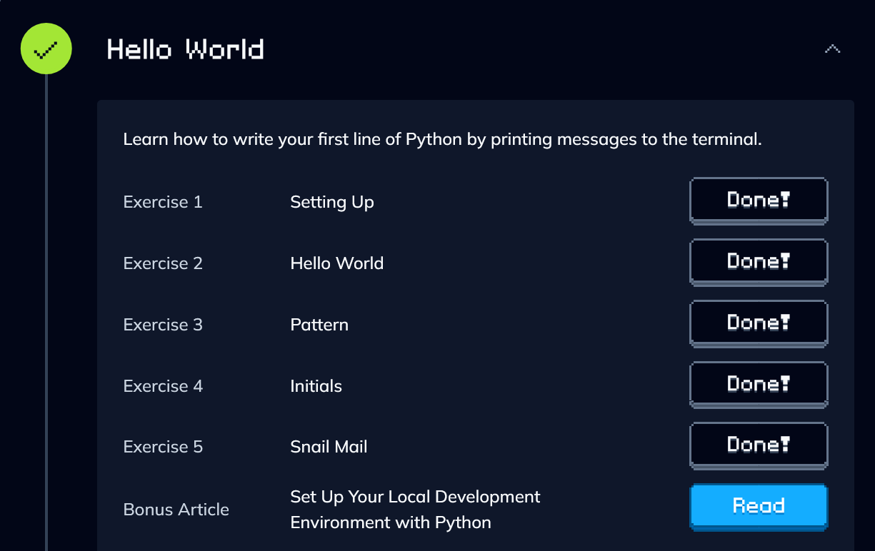
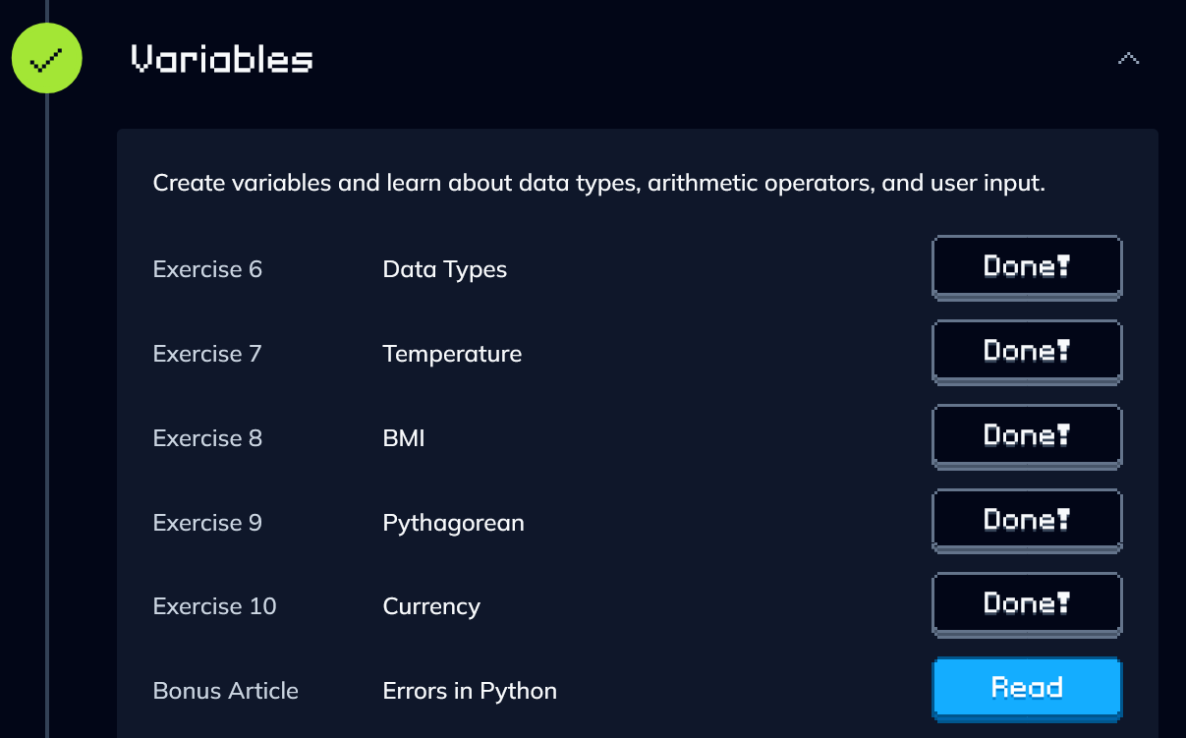
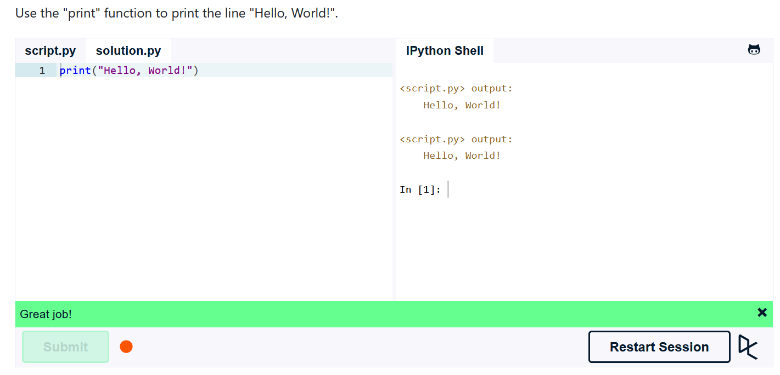
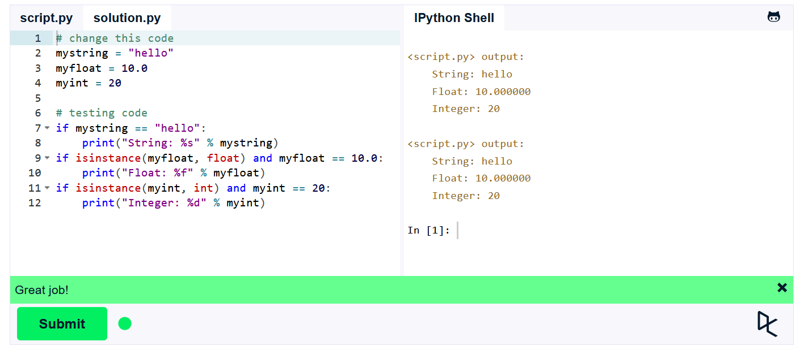
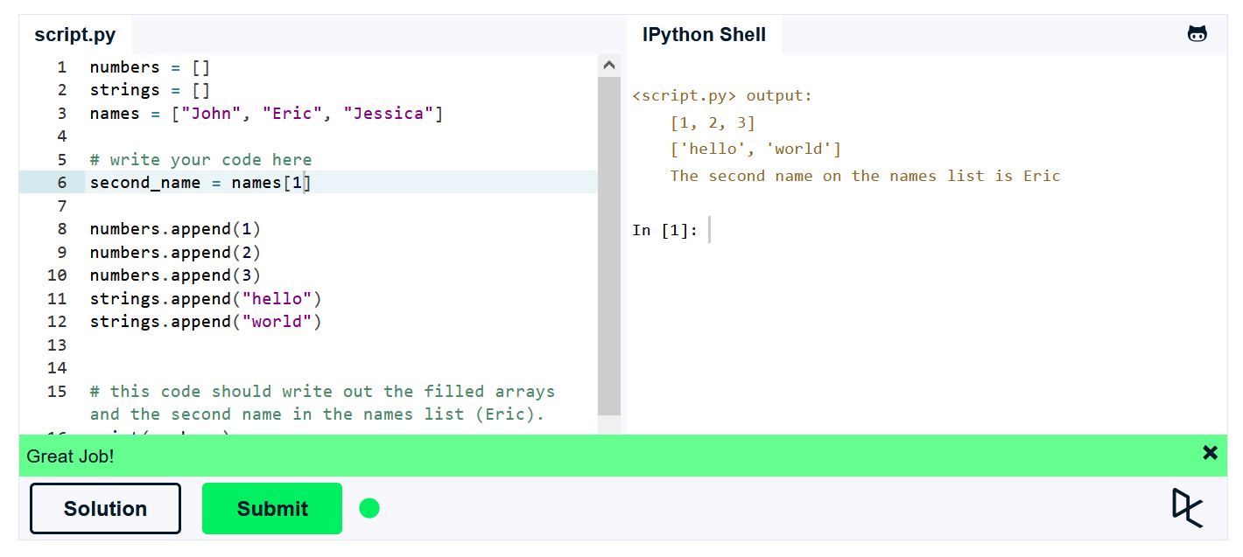
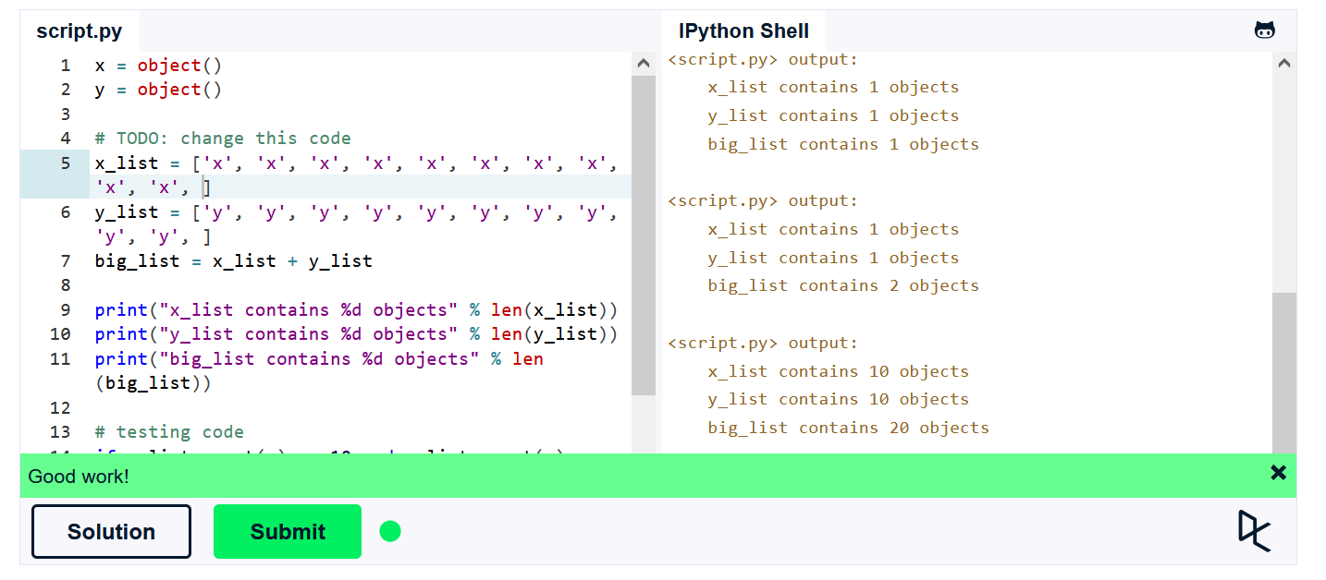
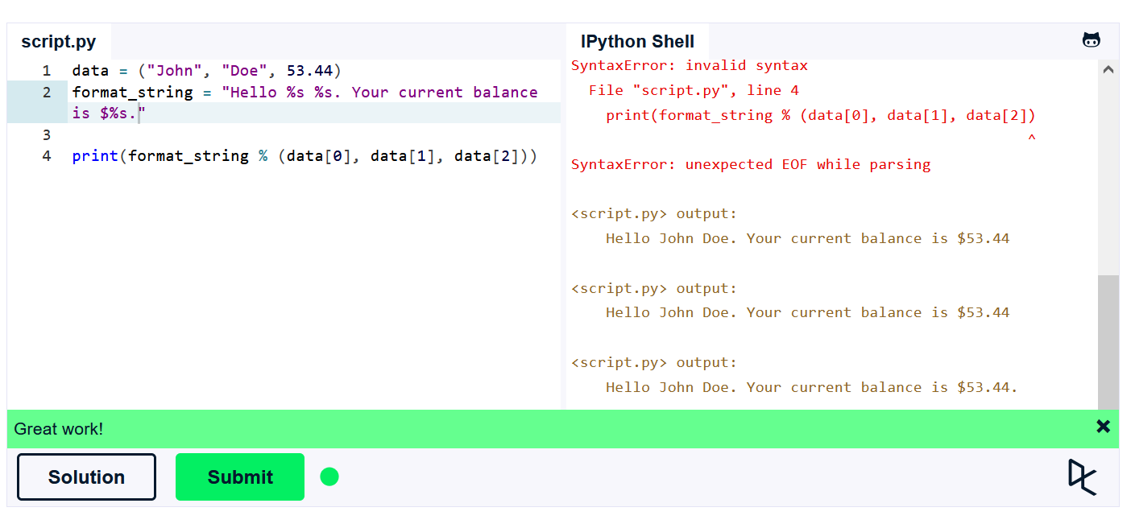
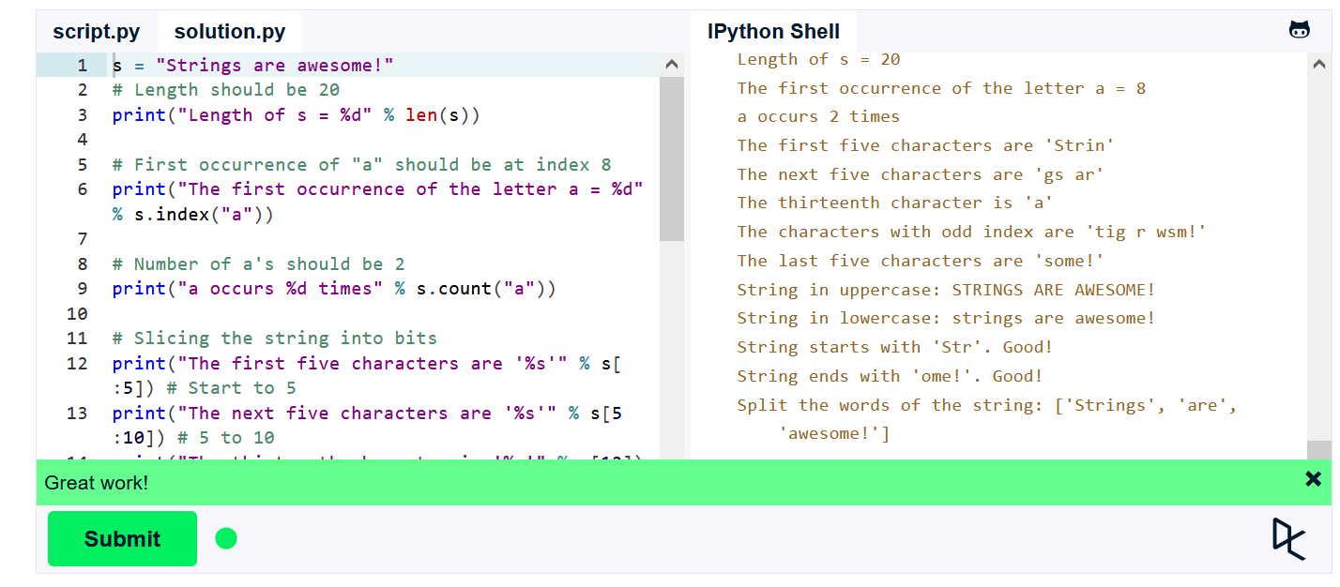
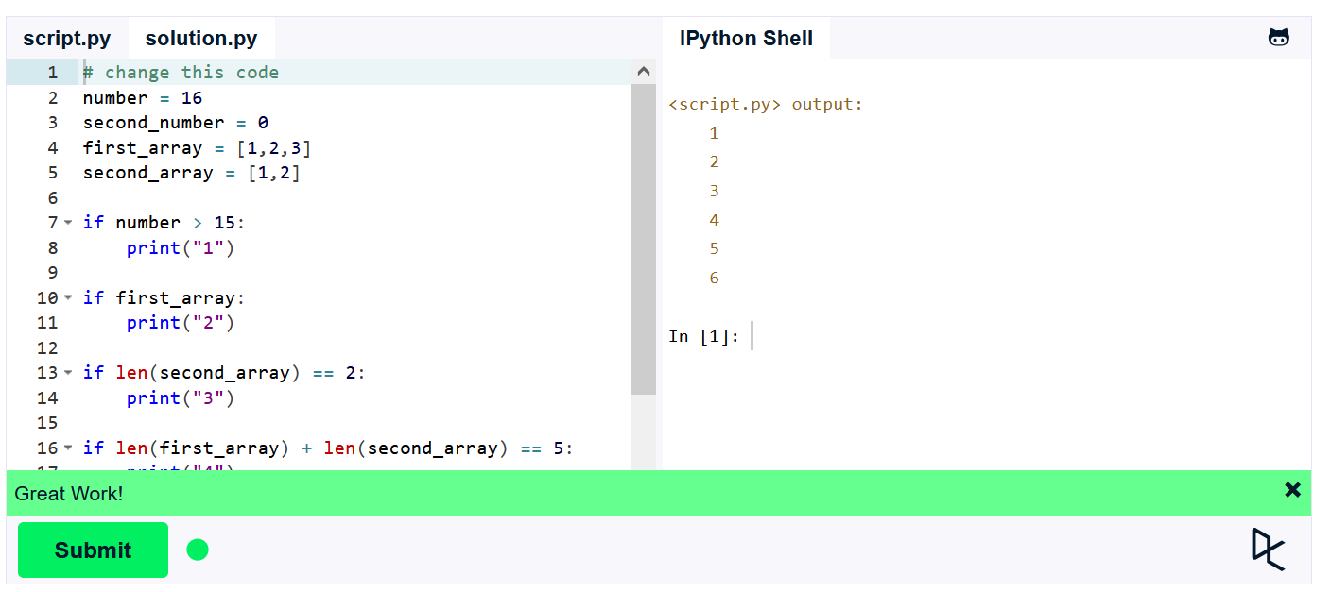
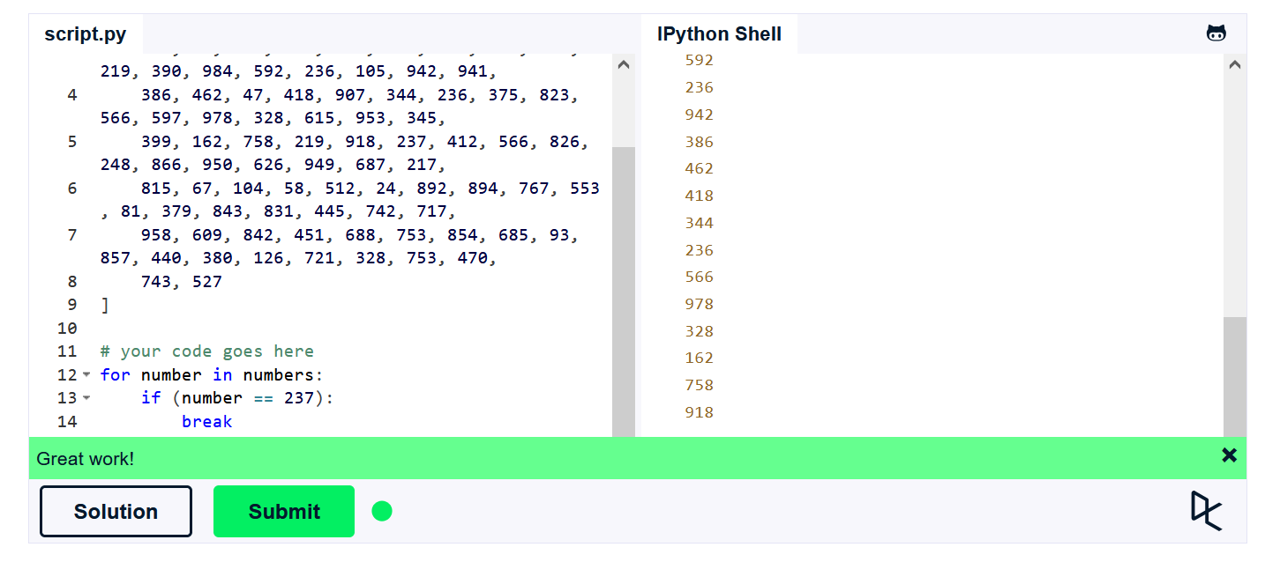
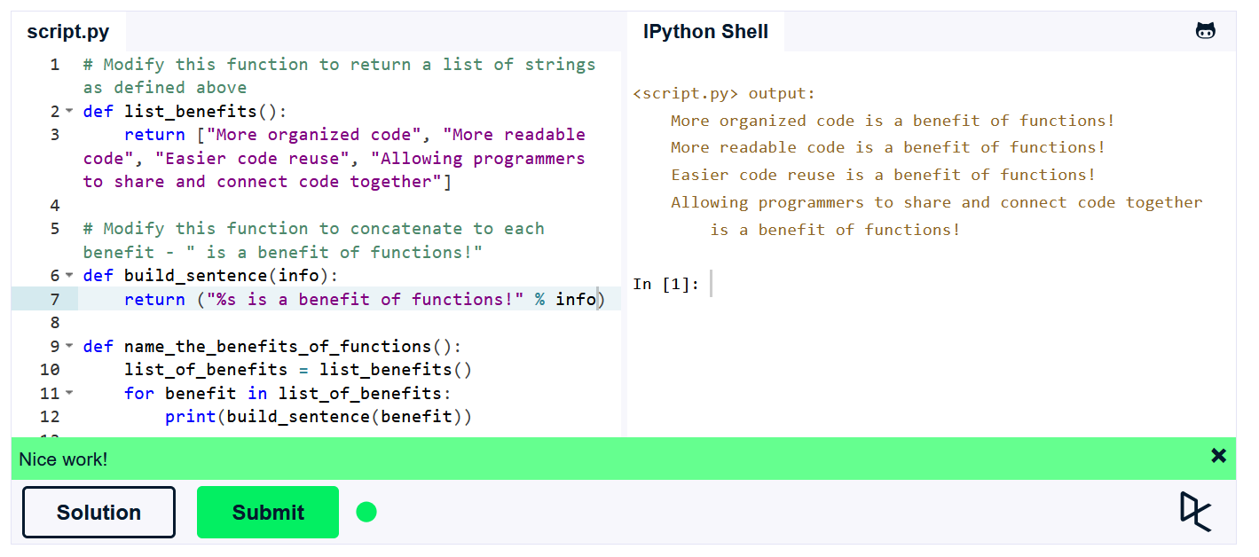
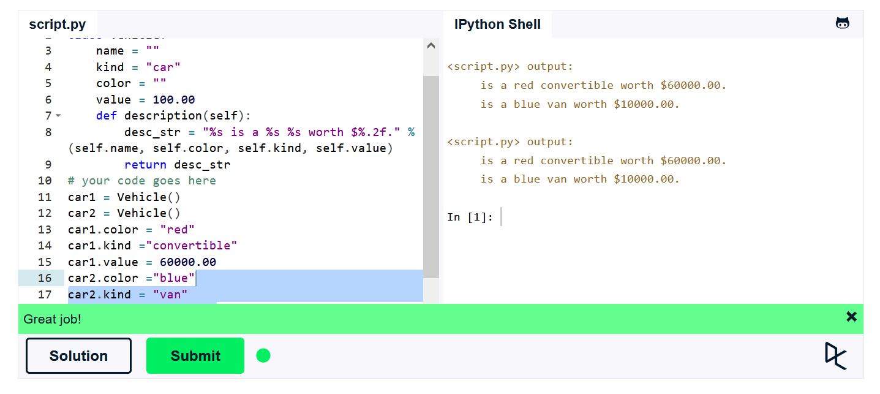
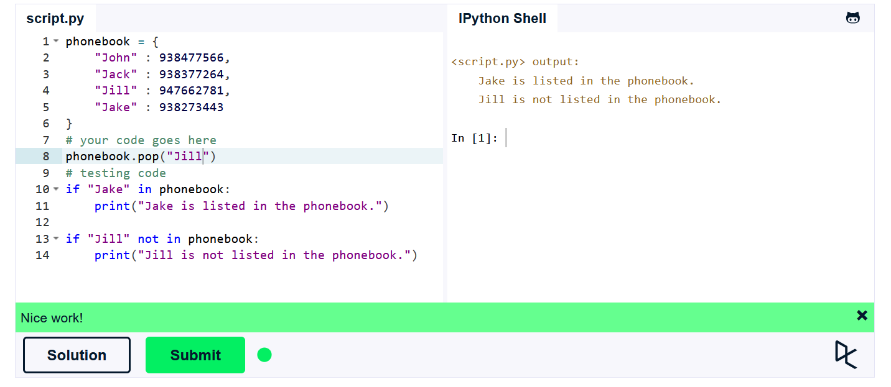
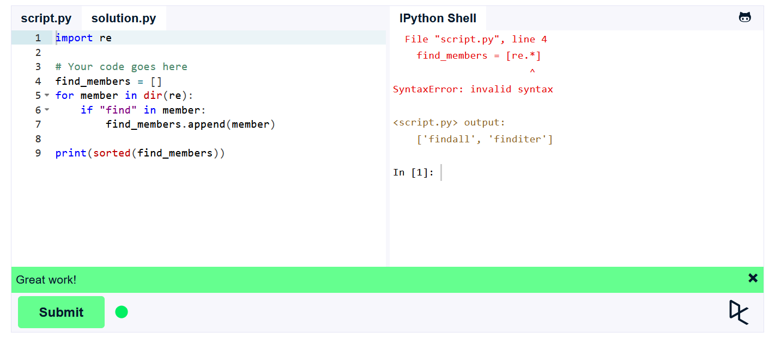
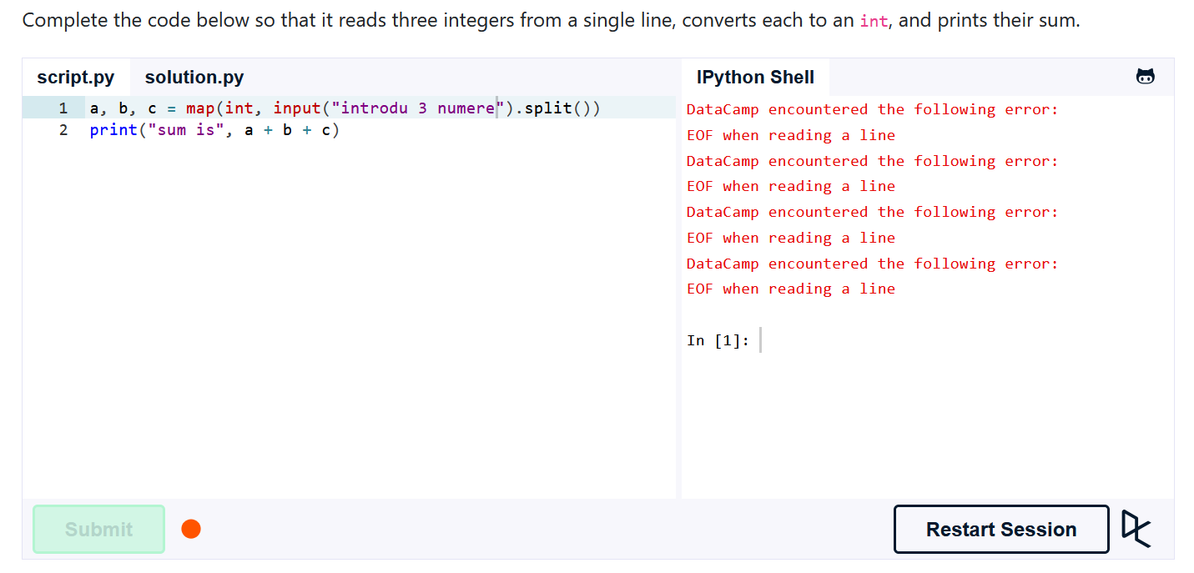
Aici am întâmpinat o problemă pe care nicidecum nu am putut să o rezolv. Am folosit chiar și butonul de soluție ca să văd cum este scris in solution.py și nici măcar codul cela nu vroia să lucreze, constand scriind eroarea „DataCamp encountered the following error: EOF when reading a line”. Nici exemplele de pe pagina nu mergeau, dând aceiași eroare.

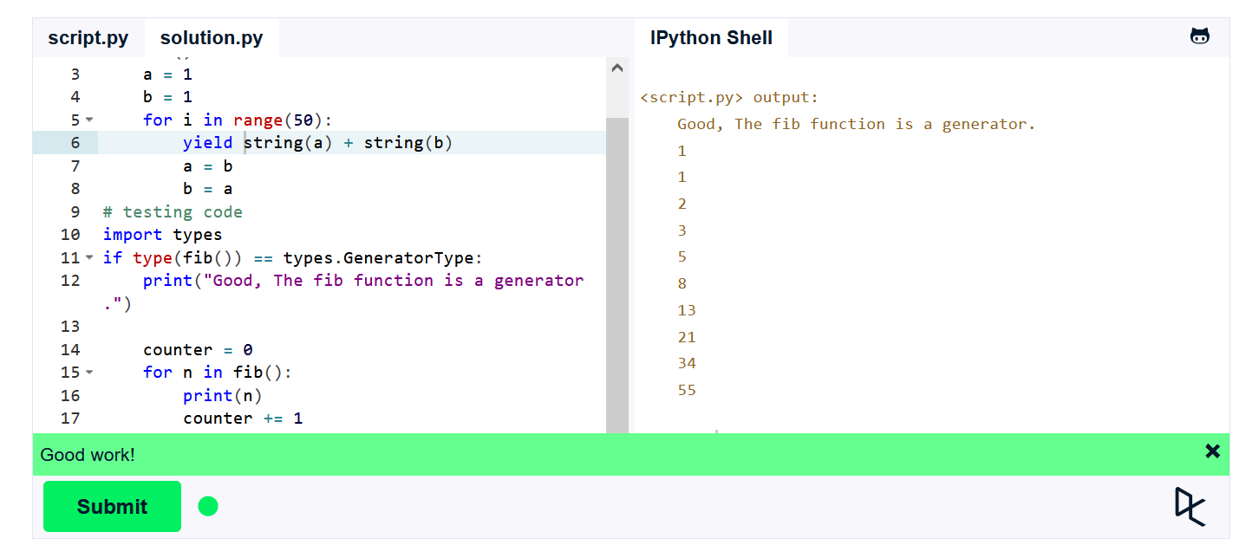
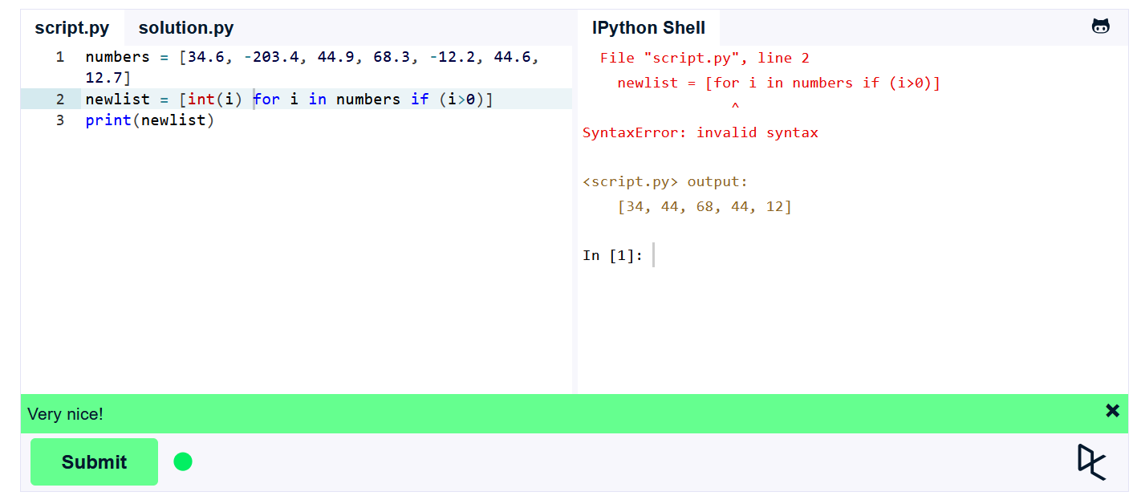
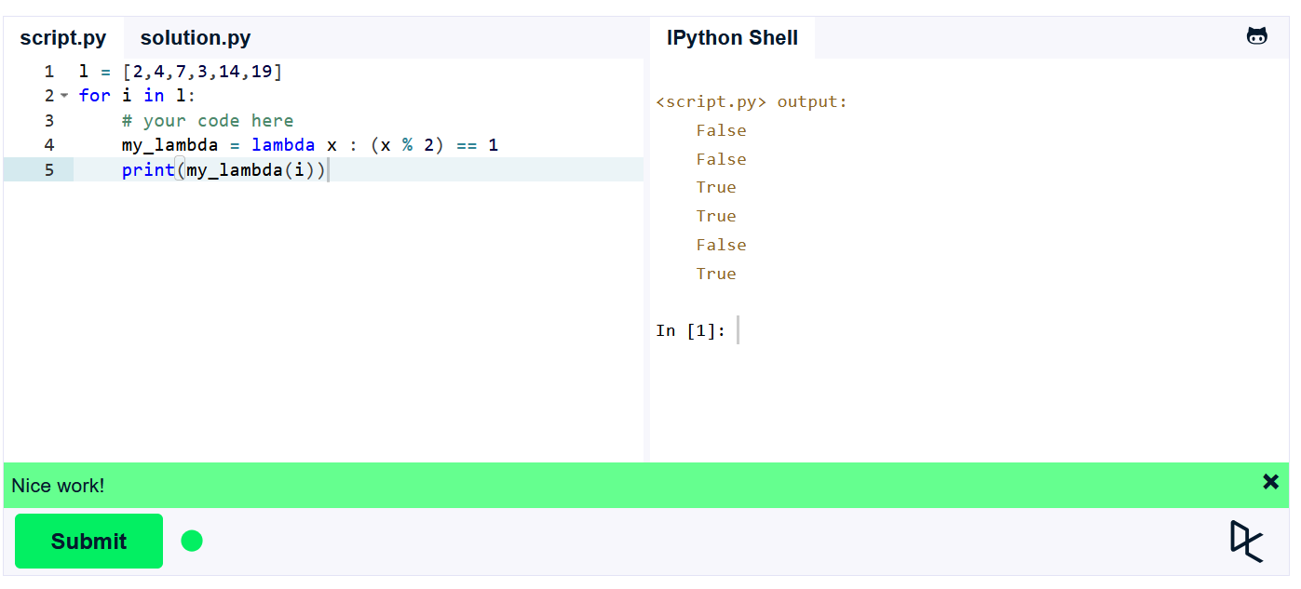
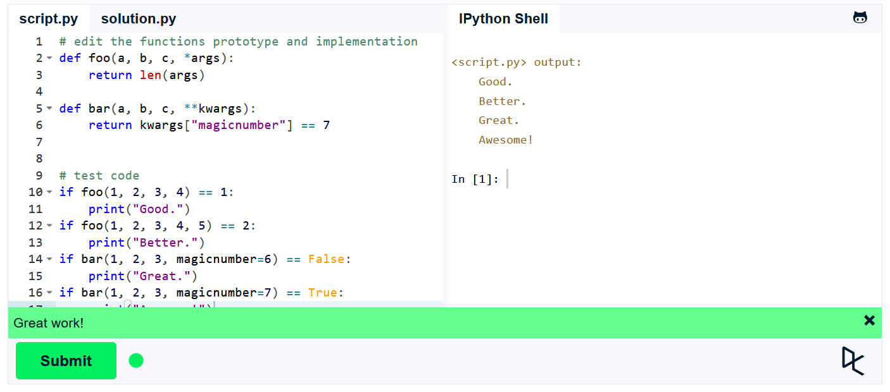
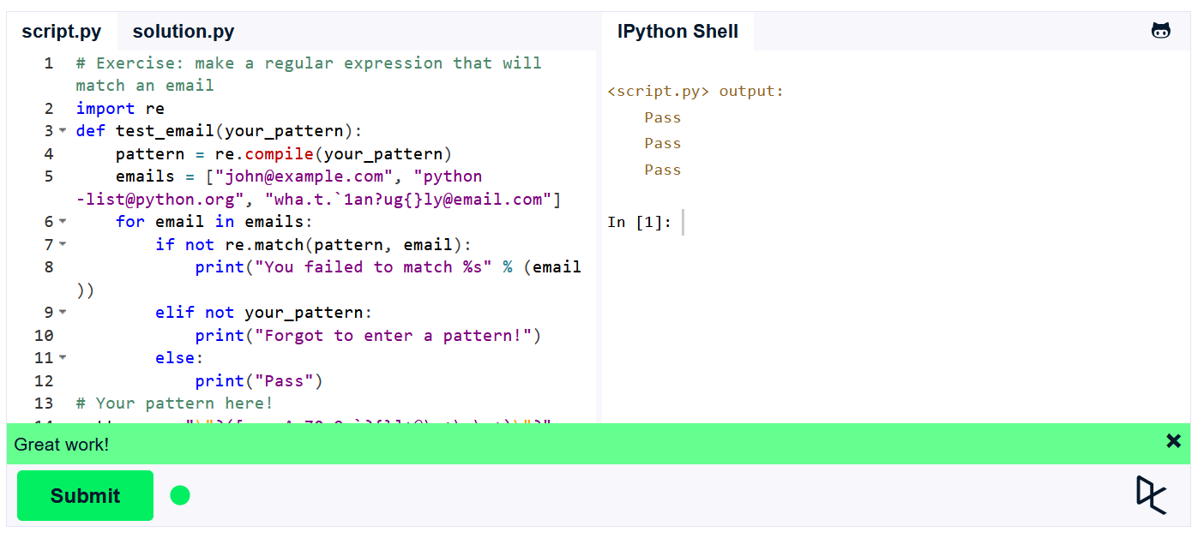
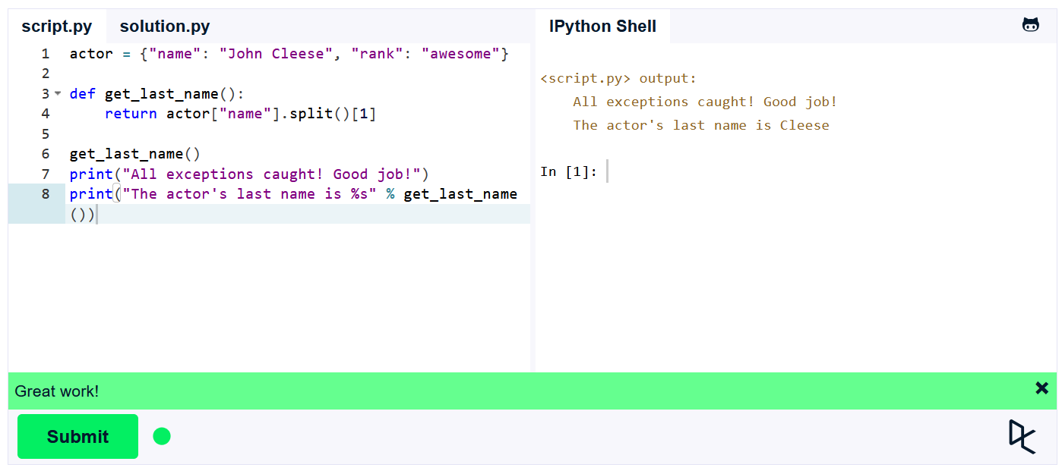
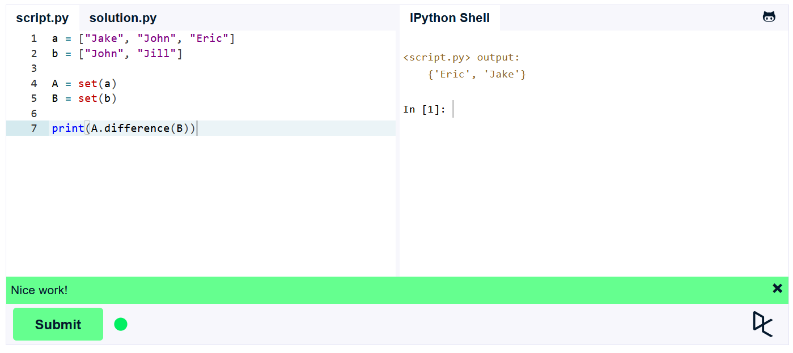
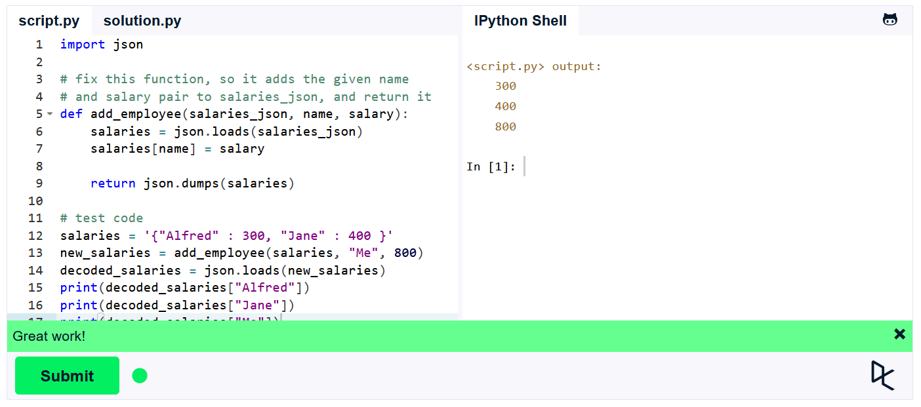
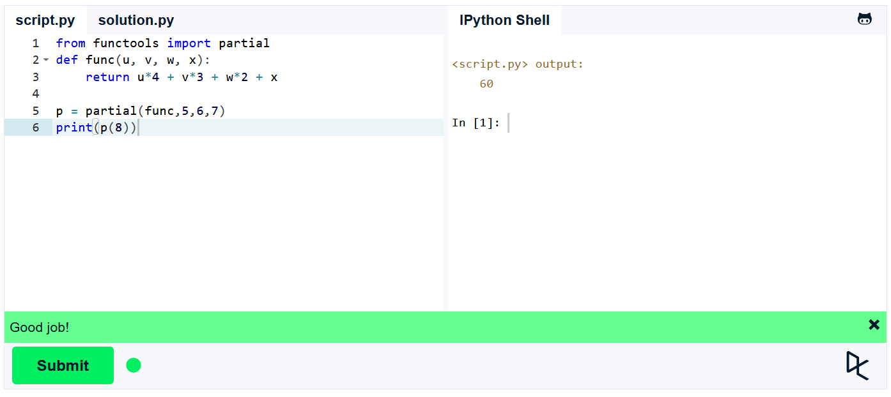

CONCLUZII
În urma parcurgerii modulelor introductive pe platforma learnpython.org, până la secțiunea dedicată funcțiilor, am reușit să aprofundez bazele fundamentale ale programării în acest limbaj.
Astfel, am consolidat următoarele aspecte practice și teoretice:
- Sintaxa de bază și gestionarea variabilelor: M-am familiarizat cu alocarea dinamică a tipurilor de date și cu modul intuitiv în care Python procesează instrucțiunile elementare.
- Controlul fluxului de execuție: Am implementat structuri alternative (if/else) și repetitive (for, while) pentru a gestiona logica aplicațiilor și a automatiza procese secvențiale.
- Modularizarea codului prin funcții: Am înțeles importanța divizării problemelor complexe în subprograme reutilizabile, utilizând transmiterea de parametri și returnarea corectă a rezultatelor pentru a spori lizibilitatea și eficiența codului.

BIBLIOGRAFIE

- https://learnpython.org/

